Ссылки:
https://habr.com/ru/post/442800/
https://pypi.org/project/pyTelegramBotAPI/
https://core.telegram.org/bots/api

Что такое боты Telegram?

Боты — это сторонние приложения, которые запускаются внутри Telegram.
Приложения могут быть написаны на любом языке программирования, универсальность взаимодействия обеспечивается благодаря протоколу HTTP (по сути, то, что мы делали с вами в прошлом юните через библиотеку Requests). Пользователи могут взаимодействовать с ботами, отправляя им сообщения, команды и встроенные запросы.
Приведём краткий список того, что умеют делать боты:
  - Получение индивидуальных уведомлений и новостей. Бот может работать как умная газета, которая будет отправлять интересующий вас контент, как только он будет опубликован.
  - Интеграция с другими сервисам. Бот может дополнять чаты Telegram возможностями из внешних сервисов, например: Gmail Bot, GIF bot, IMDB bot, Wiki bot, Music bot, Youtube bot, GitHub bot.
  - Создание собственных инструментов. Бот может предоставлять вам оповещения о различных действиях, прогнозы погоды, переводы, форматирование или другие услуги. Например: Markdown bot, Sticker bot, Vote bot, Like bot.

Как работают боты?
По сути, боты Telegram — это особые учётные записи, для которых не требуется дополнительный номер телефона.
Пользователи могут взаимодействовать с ботами двумя способами:
1
Отправлять сообщения и команды ботам, открывая с ними чат или добавляя их в группы.

Предлагаемые команды. Команды начинаются с символа «/».

2
Отправлять запросы прямо из поля ввода, вводя @username бота и запрос. Это позволяет отправлять контент от встроенных ботов прямо в любой чат, группу или канал.

Источник: core.telegram.org
Пользователи могут ввести имя пользователя бота в любом чате, а затем ввести запрос, не отправляя никаких сообщений.
Сообщения, команды и запросы, отправленные пользователями, передаются программному обеспечению, работающему на вашем сервере. Сервер — это компьютер, поэтому сервером может выступать и ваш домашний компьютер. Сервер Telegram отвечает за шифрование и пересылку сообщений. Вы общаетесь с сервером Telegram через интерфейс по протоколу HTTP, и этот интерфейс называется Bot API.
В части Bot API есть набор определённых методов, позволяющих получить от Telegram сообщение, которое пользователь прислал боту, и отправить ответ обратно. С этими функциями мы познакомимся чуть позже. То есть API представляет собой промежуточное звено между клиентом Telegram и вашим скриптом.
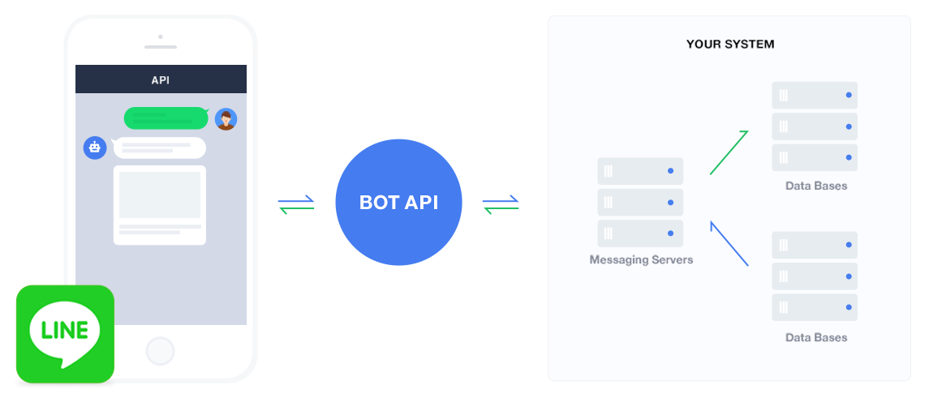Источник: d.line-scdn.net

Для того чтобы создать бота, есть … бот. :) Вам необходимо написать @BotFather и выполнить несколько простых шагов.
Используйте команду /newbot, чтобы создать нового бота.
Затем необходимо:
  - Установить имя (name) вашего бота.
Имя вашего бота отображается в контактной информации и в других местах.
  - Установить имя пользователя (username) вашего бота.
Имя пользователя — это короткое имя, которое будет использоваться для идентификации вашего бота и обращения к нему. Имена пользователей состоят из 5–32 символов и нечувствительны к регистру, могут включать только латинские символы, числа и символы подчёркивания. Имя пользователя вашего бота должно заканчиваться на «bot», например, «tetris_bot» или «TetrisBot».
  - Получить токен (token).
Токен представляет собой строку вида 110201543:AAHdqTcvCH1vGWJxfSeofSAs0K5PALDsaw. Он необходим для авторизации (подтверждения, что именно вы владелец этого бота, чтобы в программе было понятно, к какому именно боту привязываются все обработчики) вашей программы, в которой реализована логика бота. Токен — это пароль от вашего бота, поэтому храните свой токен в безопасности.
С более подробной информацией о возможностях @BotFather можно ознакомиться в официальной документации.

Создание Python Telegram-бота
После того как мы получили токен для доступа к боту, можно приступать к созданию скрипта, который будет реализовывать всю логику Телеграм-бота. Но перед этим необходимо изучить некоторые типы данных, которыми API Bot позволяет оперировать.
Первое, с чем нам необходимо познакомиться, это доступная информация о чатах. API Bot даёт доступ к множеству объектов, с которыми он работает.
Мы разберём два основных:
  - чат,
  - сообщение.
Каждый из них обладает определённым набором информации.
Например, часть полей, доступных для объекта «Чат»:
Поле | Описание
id | Уникальный идентификатор данного чата.
type | Тип чата может быть «private», «group», «supergroup» или «channel».
username | Необязательное поле. Имя пользователя для приватных чатов, супергрупп и каналов, если доступно.
Все сообщения в Telegram приходят в какой-либо чат. Чтобы его идентифицировать, например, для того, чтобы отправить ответное сообщение, необходимо знать его id. Также можно определить тип чата и реализовать различную логику для моментов, когда бот будет использоваться в личных сообщениях или групповых чатах. Username может использоваться для приветствия и обращения к пользователю.
Поля, доступные для объекта «Сообщение»:
Поле | Описание
message_id | Уникальный идентификатор сообщения в данном чате.
from | Необязательное поле. Отправитель сообщения. Если сообщение отправлено каналом, то поле будет пустым.
date | Дата отправки сообщения в Unix-формате.
chat | Чат, куда было отправлено сообщение.
text | Необязательное поле. Текст сообщения.
Зная id сообщения, можно отправить ответ именно на это сообщение. Отправителя можно использовать для персонализированного ответа. Чат нужен, чтобы понять, куда нужно отправить ответ. Поле с текстом позволяет анализировать и обрабатывать сообщения и команды, отправленные пользователем.
Сообщения могут содержать контент следующих типов:
  - audio — аудиозапись;
  - photo — фотография, картинка;
  - voice — голосовое сообщение;
  - video — видеозапись;
  - document — документ;
  - text — текстовое сообщение;
  - location — геолокация;
  - contact — контакт;
  - sticker — стикер.
Можно реализовать различную обработку сообщений с соответствующим контентом.
Чтобы взаимодействовать с этими объектами, в Python есть специальная библиотека pyTelegramBotAPI. Установить её вы можете с помощью команды:
pip3 install pyTelegramBotAPI
После установки необходимо создать новый файл, импортировать туда модуль telebot и создать объект bot, используя токен, полученный при регистрации.
import telebot

TOKEN = "Токен, полученный при регистрации"

bot = telebot.TeleBot(TOKEN)
Чтобы запустить бота, нужно воспользоваться методом polling.
bot.polling(none_stop=True)
Параметр none_stop=True говорит, что бот должен стараться не прекращать работу при возникновении каких-либо ошибок.

Обработчики сообщений
Обработчик сообщений — это функция, которая будет выполняться при получении определённого сообщения.
Для того чтобы из обычной функции сделать обработчик сообщений для бота, надо воспользоваться декоратором @bot.message_handler. Обработчики сообщений состоят из одного или нескольких фильтров.
Обработчик сообщений объявляется следующим образом (при условии, что bot — это экземпляр класса TeleBot):
import telebot

TOKEN = "Токен, полученный при регистрации"

bot = telebot.TeleBot(TOKEN)

@bot.message_handler(filters)
def function_name(message):
bot.reply_to(message, "This is a message handler")
Давайте разберёмся, что мы с вами написали.
Начнём с filters в аргументах к обработчику.
filters — фильтры, определяющие, следует ли вызывать декорированную функцию для соответствующего сообщения или нет. У одного обработчика может быть несколько фильтров.
Мы с вами разберём два основных фильтра:
  - тип контента;
  - команды.
Название фильтра | Аргумент | Условие выполнения функции
content_types | Список строк, по умолчанию ['text'] | Если тип контента, содержащегося в сообщении, совпадает с типом указанным в качестве аргумента. То есть обработчик по умолчанию реагирует на все текстовые сообщения.
commands | Список строк | Если сообщение начинается с команды, указанной в списке.
Для обработчиков сообщений разрешено любое имя функции, поэтому function_name может принимать любое значение. Функция должна принимать не более одного аргумента, он будет сообщением, которое функция должна обработать. Аргумент message имеет все поля перечисленные здесь.

